##### Project Document

Usecase Specification Document

02 조

201602015 손예지

201602038 이미진

201602042 이수정

Document Revision History

|  |  |  |  |
| --- | --- | --- | --- |
| Rev# | Date | Affected Section | Author |
| 1 | 2018/11/28 | 액티비티다이어그램 1차 | 이수정 |
|  |  |  |  |
|  |  |  |  |
|  |  |  |  |

Table of Contents

1. Introduction 5

1.1. Objective 5

2. Use-Case Diagram 6

2.1. 글 목록 Diagram 6

2.2. 찜하기 DIAGRAM……………………………………………………………………………..7

2.3. 글 삭제 DIAGRAM……………………………………………………………………………8

2.4. 도움 됐어요 DIAGRAM………………………………………………………………………9

2.5. 찜 목록 DIAGRAM…………………………………………………………………………..10

2.6. 글 쓰기 DIAGRAM…………………………………………………………………………..11

2.7. 개인 설정 DIAGRAM………………………………………………………………………..12

2.8. 내가 쓴 글 DIAGRAM………………………………………………………………………13

2.9. 공지사항 DIAGRAM…………………………………………………………………………14

2.10. 애플리케이션 정보 확인 DIAGRAM………………………………………………………15

3. Activity Diagram 16

3.1. Buisness Flow 17

List of Figure

Figure 1 – Use-Case Diagram of 글 목록 6

Figure 2 – Use-Case Diagram of 찜하기 7

Figure 3 – Use-Case Diagram of 글 삭제 8

Figure 4 – Use-Case Diagram of 도움 됐어요 9

Figure 5 – Use-Case Diagram of 찜 목록 10

Figure 6 – Use-Case Diagram of 글쓰기 11

Figure 7 – Use-Case Diagram of 개인 설정 12

Figure 8 – Use-Case Diagram of 내가 쓴 글 13

Figure 9 – Use-Case Diagram of 공지사항 14

Figure 10 – Use-Case Diagram of 애플리케이션 정보 확인 15

# Introduction

## Objective

이 문서는 날씨에 따른 옷차림을 공유하는 커뮤니티의 기능을 명세하고 있다. 요구사항을 상세하게 표현하기 위한 유스케이스 다이어그램과 각 유스케이스에 대한 명세서를 포함하고 있다.

# Use-Case Diagram

## 글 목록 Diagram

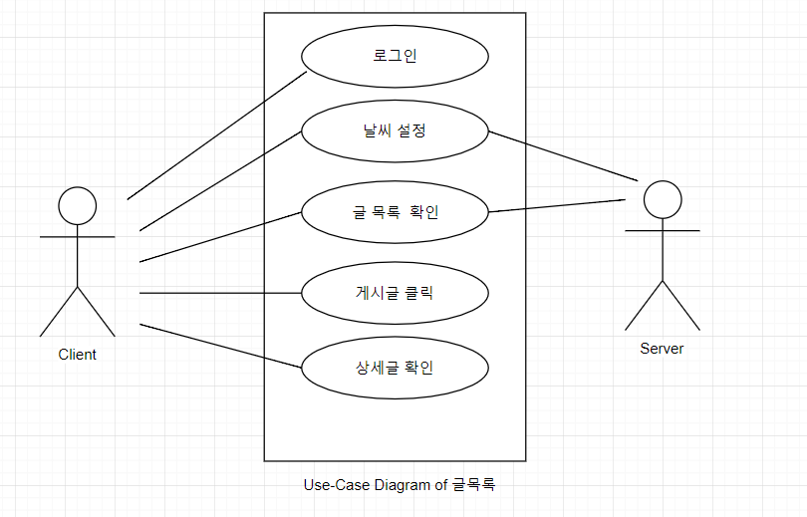

Figure 1 – Use-Case Diagram of 글목록

## 2.2 찜 하기 Diagram

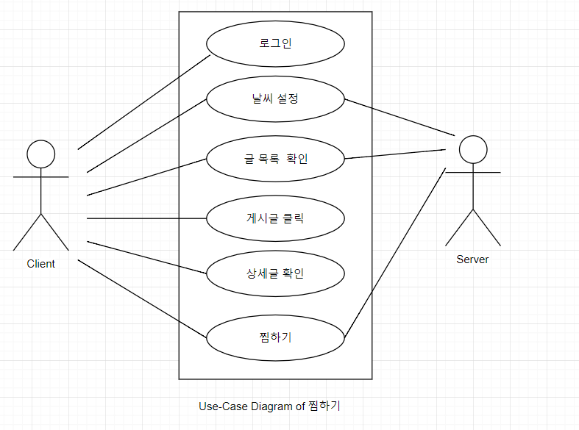

Figure 2 – Use-Case Diagram of 찜하기

## 2.3 글 삭제 Diagram

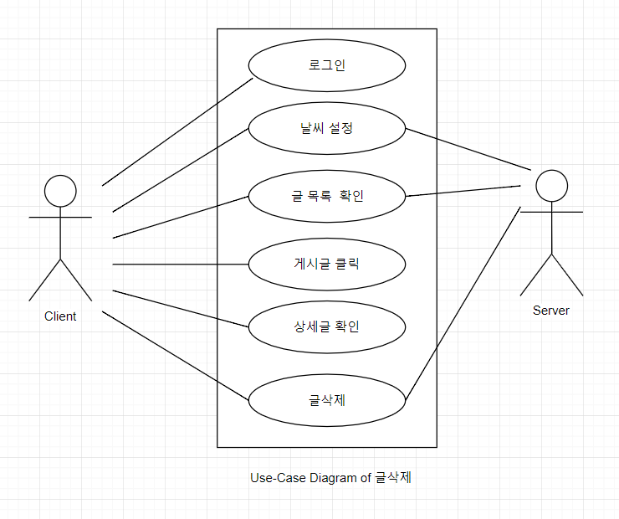

Figure 3– Use-Case Diagram of 글삭제

## 2.4 도움됐어요 Diagram

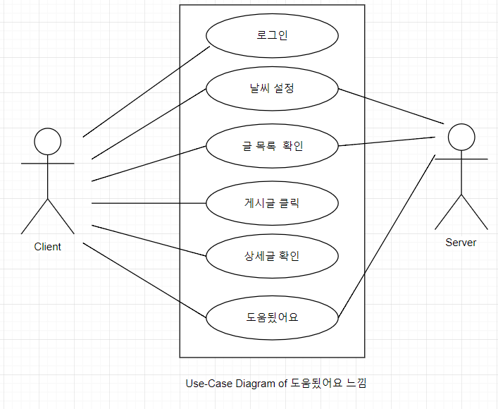

Figure 4 – Use-Case Diagram of 도움됐어요

## 2.5 찜 목록 Diagram

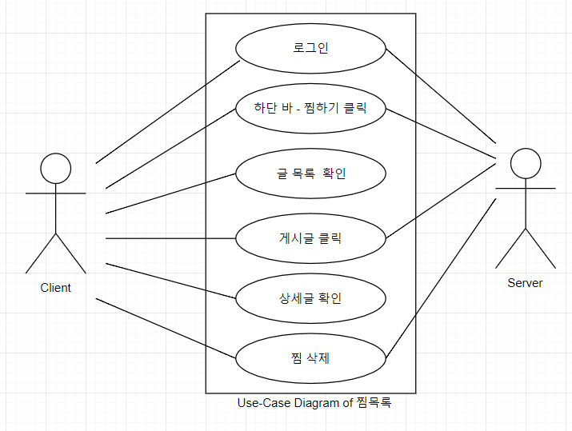

Figure 5 – Use-Case Diagram of 찜목록

## 2.6 글 쓰기 Diagram

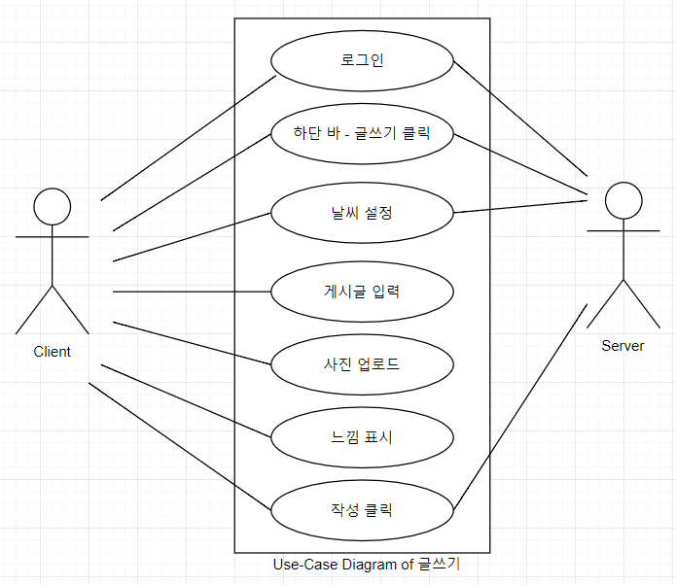

Figure 6 – Use-Case Diagram of 글쓰기

## 2.7 개인설정 Diagram

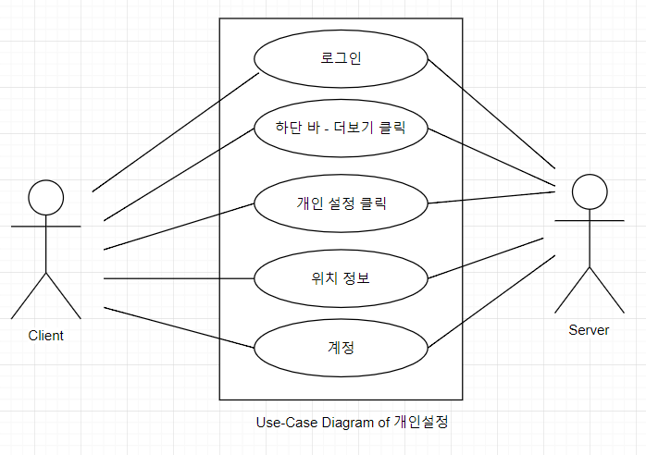

Figure 7 – Use-Case Diagram of 개인설정

## 2.8 내가쓴글 Diagram

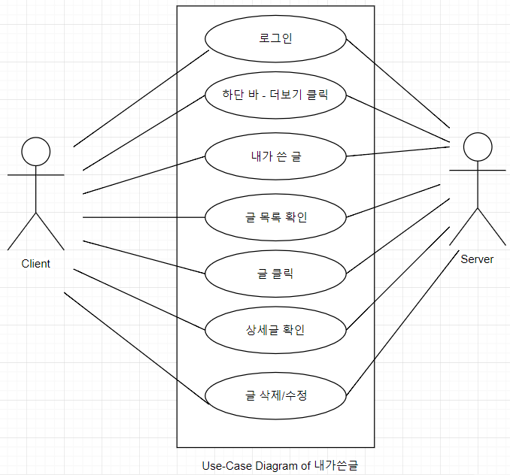

Figure 8 – Use-Case Diagram of 내가쓴글

## 2.9 공지사항 Diagram

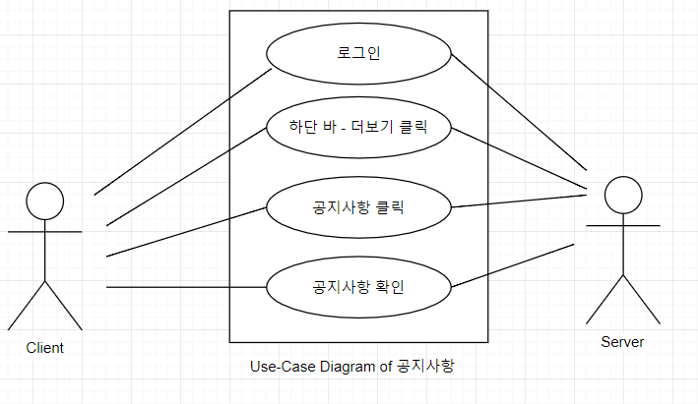

Figure 9 – Use-Case Diagram of 공지사항

## 2.10 애플리케이션 정보 확인 Diagram

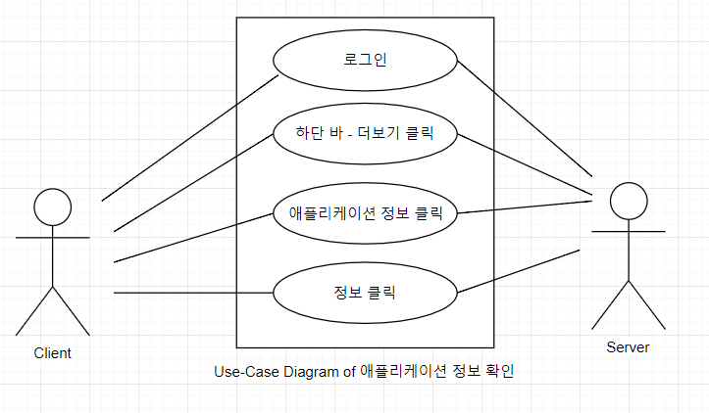

Figure 10 – Use-Case Diagram of 애플리케이션 정보 확인

# Activity Diagram

## Business Flow

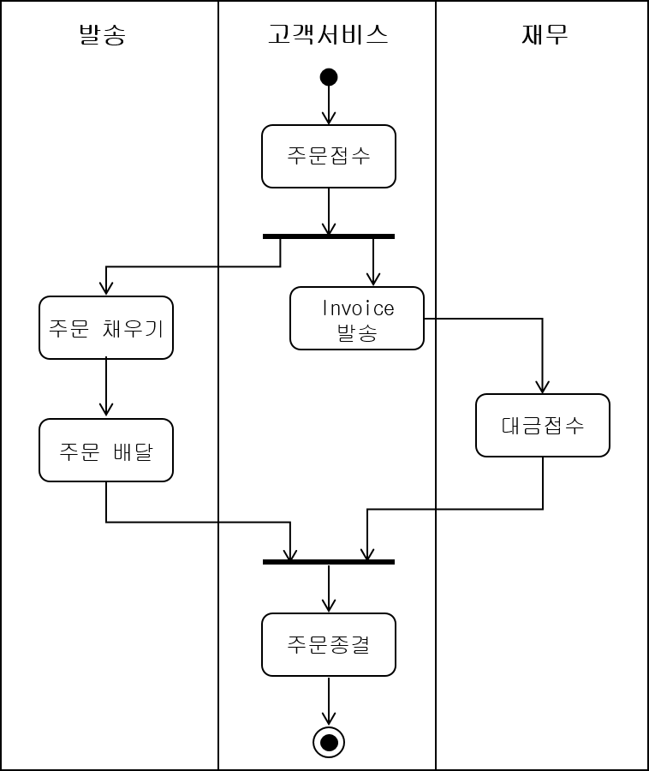

Figure 2 – Business Flow

## Work Flow in the Object xyz (or Method abc)

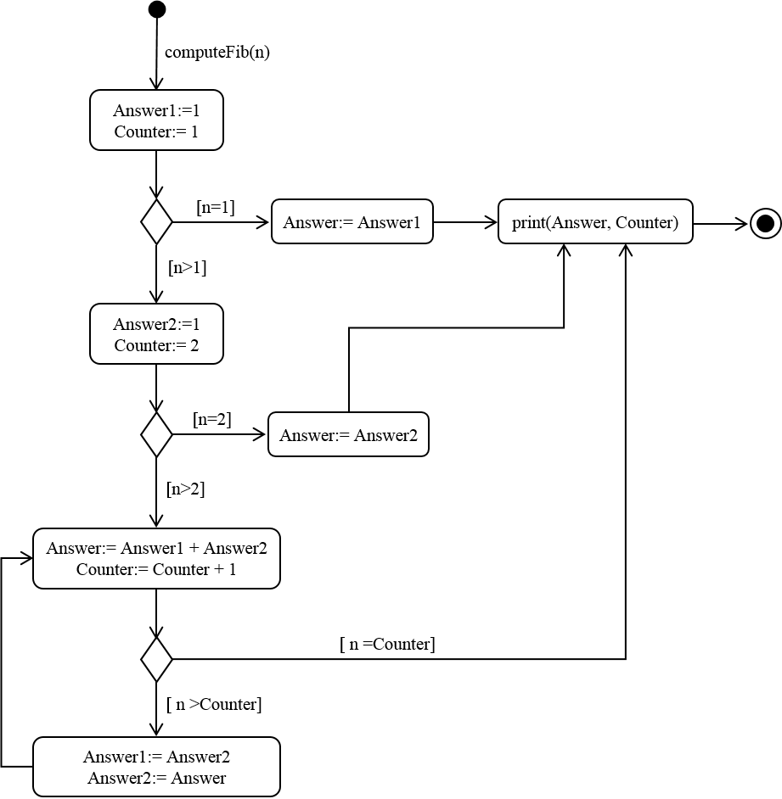

Figure 3 – Work Flow in the Object xyz

**[주1] use case 명세에 나타난 use case를 중심으로 하나 또는 여러 개의 use case를 실행할 때의 업무 흐름(또는 작업 흐름)을 액티비티 다이어그램으로 작성해야 함. 3.1절의 액티비티 다이어그램의 형태에 해당함.**

**[주2] 중요하게 고려해야 할 객체 내에서의 제어 흐름이나 메소드 내의 동작 흐름을 액티비티 다이어그램으로 표현해야 할 경우에는 해당 액티비티 다이어그램도 포함한다. 3.2절의 액티비티 다이어그램의 형태에 해당함.**

**[주3] 전체적인 업무 흐름을 강조해야 하는 팀에서는 [주1]에 해당하는 다이어그램만 작성해도 충분함. 그러나 전체적인 흐름보다는 세부적인 흐름 또는 알고리즘을 강조해야 하는 팀에서는 [주1]과 [주2]에 해당하는 다이어그램을 모두 작성해야 함.**